СОГЛАСОВАНО
Главный инженер
МКУ «Пермблагоустройство»

М.В. Чувашов

____ _______________ 2012 г.

УТВЕРЖДАЮ
Начальник департамента
дорог и транспорта
администрации города Перми

Д.В. Гвоздев

____ _______________ 2012 г.

СОГЛАСОВАНО
Старший государственный инспектор ДН ОГИБДД Управления МВД России по городу Перми

Б.С. Мордвинов

____ _______________ 2012 г.

СОГЛАСОВАНО
Начальник МКУ
«Пермская дирекция
дорожного движения»

М.Л. Кис

____ _______________ 2012 г.

ПРОЕКТ ОРГАНИЗАЦИИ ДВИЖЕНИЯ
НА УЛИЧНО-ДОРОЖНОЙ СЕТИ
ГОРОДА ПЕРМИ

Наименование объекта | ул. 1-я Паромная
Границы объекта | ул. Портовая - конец улицы

ПЕРМЬ-2012

Составлен: ЗАО «Панорама» _
организация-исполнитель

614066, Пермь, ул. Баумана, д.24а, тел/факс (342) 22-16-302, 21-95-202
адрес и телефоны организации-исполнителя

Директор ЗАО «Панорама» Каленчук С.А.
должность подпись Ф.И.О.

М.П.

дата: 06.12.2012 г.

По заказу: МКУ «Пермская дирекция дорожного движения»__________
______614000, Пермь, ул. Пермская, д. 2А, тел. (342) 212-47-51______

Содержание.

Лист согласования 4
Пояснительная записка 5
Паспорт проекта 6
Схема расположения объекта 7
Сводные сведения по объекту 8
Баланс территории 9
Проезжая часть 10
Тротуары 11
Трамвайные пути 12
Газоны 13
Прочие территории 14
Остановки общественного транспорта 15
Опоры освещения и контактных сетей 16
Малые архитектурные формы и прочие элементы 18
Линии разметки 19
Дорожные знаки 20
Ведомость вновь устанавливаемых опор и стоек (проектная) 21
Ограждающие и направляющие устройства 22
Светофорные объекты 23
Характеристики движения транспорта 24
Сокращения и условные обозначения. 25
Сведения об исполнителях 28

_____________________________________________________________________________________________________________________________________________________________________________________________________________________________________________________________________________________________________________________________________________________________________________________________________________________________________________________________________________________________________
Эскизы знаков индивидуального проектирования (ГОСТ Р 52290-2004)
СХЕМА РАЗМЕТКИ ПРОЕЗЖЕЙЧАСТИ М 1:500

Лист согласования

ул. 1-я Паромная

(ул. Портовая - ул. 1-я Паромная, 45)

№ п.п. | Наименование организации | Согласование
1. | ООО «Новогор-Прикамье»  ул. Фрезеровщиков, 50
2. | Тепловые сети ТГК-9  ул. П.Осипенко, 41а
3. | ГТС  ул. Карпинского, 63
4. | Электрические сети
5 | ЗАО «УралГазСервис»  ул. Уральская, 104
6. | АС-9  ул. 25 Октября, 12
7. | ГКУ СМЭУ Пермского края  ул. Пермская, 164
8. | Горсвет  Б-р Гагарина, 84а
9. | Пермгорэлектротранс  ул. Уральская, 108а

Пояснительная записка

Целью разработки проекта организации дорожного движения является оптимизация методов организации дорожного движения на автомобильных дорогах города Перми и отдельных их участках для повышения пропускной способности и безопасности движения автомобилей и пешеходов.
Проект организации дорожного движения выполнен в соответствии со СНиП 2.07.01-89, ГОСТ Р 51256-99, ГОСТ Р 52289-2004, ГОСТ Р 52282-2004, ГОСТ Р 52290-2004, ГОСТ Р-52398-2005, ГОСТ Р 52577-2006, ГОСТ Р 52605-2006 и направлен на решение следующих задач:
- обеспечение безопасности участников движения;
- своевременное информирование участников движения;
- организация движения транспортных средств;
обеспечение правильного использования водителями транспортных средств ширины проезжей части дороги.
В проекте организации дорожного движения было принято:
1. Обеспечение безопасности участников движения:
1.1 Улица 1-я Паромная находится в жилой зоне, в пределах которой действуют требования Правил дорожного движения, устанавливающие порядок движения в жилых зонах.
При разработке ПОДД использовались данные по интенсивности транспортных потоков на основе натурного обследования, актуальная геодезическая планировка. Все решения по применению дорожных знаков, разметки, направляющих устройств и дорожных ограждений основаны и согласуются с ГОСТ Р 52289-2004 «Технические средства организации дорожного движения. Правила применения дорожных знаков, разметки, светофоров, дорожных ограждений и направляющих устройств».
В частных случаях возможны отступления, не противоречащие ГОСТ Р 55289-2004.

Паспорт проекта

1. | Общие данные
1.1 | Ген. Проектировщик | ЗАО "Панорама" г. Пермь
1.2 | Заказчик | МКУ «Пермская дирекция дорожного движения»
1.3 | Объект строительства | ул. 1-я Паромная
1.4 | Месторасположение объекта | г. Пермь, Орджоникидзевский район
1.5 | Стадия проекта | Рабочий проект
1.6 | Вид работ | Разработка проекта организации движения на УДС города Перми
2. | Технико-экономические показатели
2.1 | Протяженность дороги, м | 615.7
2.2 | Средняя ширина проезжей части, м | 2.7
3. | Строительные решения | Линии разметки выполняются в краске.
4. | Проектные решения | Проект разметки проезжей части  на участке "ул. 1-я Паромная"  составлен в соответствии с требованиями ГОСТ Р 52289-2004 "Технические средства организации дорожного движения. Правила применения" и ГОСТ Р 51256-99  "Дорожная разметка".

Схема расположения объекта

Границы объекта: начало – ул. Портовая
конец - ул. 1-я Паромная, 45
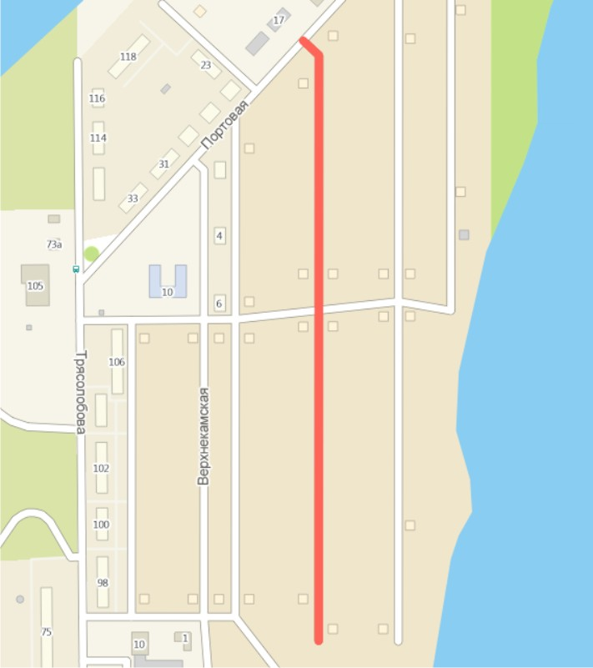

Сводные сведения по объекту

№  п.п. | Наименования элементов объекта | Ед.изм. | Количество | Примечание
1 | 2 | 3 | 4 | 7
1. | Протяженность объекта по главной оси | п.м | 615.7
1.1. | Протяженность суммарная по осям всех участков | п.м | 615.7
2. | Общая площадь объекта | м² | 8893.9
3. | Проезжая часть | м² | 2413.2
4. | Обочины | м² | 0.0
5. | Тротуары | м² | 32.3
6. | Трамвайные пути
6.1. | - протяженность путей | п.м | 0.0
6.2. | - площадь полотна | м² | 0.0
7. | Территории озеленения | м² | 6426.4
8. | Прочие территории | м² | 21.9
9. | Остановки общественного транспорта | шт. | 0
9.1. | - павильоны пассажирские | шт. | 0
10. | Опоры освещения и контактных сетей | шт. | 36
11. | Малые архитектурные формы | шт. | 0
12. | Линии дорожной разметки
12.1. | - площадь | м² | 0.0
12.2. | - протяженность, приведенная к линии 1.1 | п.м | 0.0
13. | Дорожные знаки | шт. | 0
14. | Ограждающие и направляющие устройства
14.1. | - протяженность | п.м | 18.9
14.2. | - площадь в плане | м² | 0.0
15. | Светофорные объекты | шт. | 0

Баланс территории

№  п.п. | Наименование элементов | Площади элементов, м² | Примечание
1 | 2 | 3 | 4
1. | Общая площадь объекта | 8893.9
2. | Проезжая часть | 2413.2
3. | Обочины | 0.0
4. | Тротуары | 32.3
5. | Трамвайное полотно | 0.0
6. | Территории озеленения | 6426.4
7. | Прочие территории: | 21.9
8. | Ограждающие и направляющие устройства  (с учитываемой площадью в плане) | 0.0

Проезжая часть

№  п.п. | Местоположение |  |  | Площадь, м² | Тип покрытия | Категория | Примечание
№  п.п. | сторона | начало, м | конец, м
1 | 2 | 3 | 4 | 5 | 6 | 7 | 8
 | ось | 1.7 | 287.5 | 940.3 | щ | Основная ПЧ
 | нечет. | 10.5 | 24.2 | 41.9 | щ | Въезд
 | чет. | 69.6 | 76.2 | 28.8 | щ | Въезд
 | нечет. | 78.0 | 81.2 | 20.6 | щ | Въезд
 | чет. | 103.7 | 114.2 | 70.9 | щ | Въезд
 | нечет. | 107.9 | 112.0 | 24.4 | щ | Въезд
 | чет. | 118.4 | 121.1 | 18.6 | щ | Въезд
 | чет. | 140.4 | 146.9 | 34.5 | пгс | Въезд
 | нечет. | 190.8 | 195.7 | 7.5 | щ | Въезд
 | нечет. | 190.9 | 195.9 | 22.2 | ц/б | Въезд
 | нечет. | 206.0 | 210.2 | 19.1 | щ | Въезд
 | нечет. | 223.4 | 227.7 | 10.0 | ц/б | Въезд
 | чет. | 270.7 | 275.0 | 8.9 | ц/б | Въезд
 | ось | 286.7 | 304.6 | 120.0 | щ | Перекресток
 | ось | 304.4 | 615.9 | 904.4 | щ | Основная ПЧ
 | чет. | 332.9 | 341.7 | 55.9 | ц/б | Въезд
 | чет. | 357.6 | 370.9 | 48.9 | пгс | Въезд
 | чет. | 512.7 | 526.7 | 36.5 | щ | Въезд

 | Итого:
1 | площадь проезжей части всего, м²: | - | 2413.2
 | Въезд | - | 448.6
 | Основная ПЧ | - | 1844.7
 | Перекресток | - | 120.0
2. | площадь покрытий проезжей части по типам, м²:
 | пгс | - | 83.3
 | ц/б | - | 96.9
 | щ | - | 2233.0

Тротуары

№  п.п. | Местоположение |  |  |  | Площадь,  м² | Тип  покрытия | Категория | Примечание
№  п.п. | сторона | начало, м |  | конец, м
1 | 2 | 3 |  | 4 | 5 | 6 | 7 | 8
 | нечет. |  | 44.6 | 46.6 | 2.4 | ц/б | В зоне озеленения
 | чет. |  | 93.1 | 103.9 | 13.3 | пл. | В зоне озеленения
 | чет. |  | 96.7 | 98.9 | 4.5 | пл. | В зоне озеленения | Лестница
 | нечет. |  | 227.6 | 229.0 | 5.2 | пл. | Прилегающий к ПЧ
 | чет. |  | 278.0 | 279.8 | 5.1 | ц/б | В зоне озеленения
 | чет. |  | 501.7 | 503.9 | 1.9 | ц/б | В зоне озеленения

 | Итого:
1. | площадь тротуаров всего, м²: | - | 32.3
 | В зоне озеленения | - | 27.2
 | Прилегающий к ПЧ | - | 5.2
2. | площадь покрытий по типам, м²:
 | пл. | - | 23.0
 | ц/б | - | 9.4

Трамвайные пути

№  п.п. | Местоположение |  |  | Площадь полотна, м² | Протя-женность путей, м | Тип покрытия | Примечание
№  п.п. | сторона | начало, м | конец, м
1 | 2 | 3 | 4 | 5 | 6 | 7 | 8

 | Итого:
1. | протяженность трамвайных путей | - | 0.0
2. | площадь трамвайного полотна, м² | - | 0.0
3. | площадь покрытий трамвайного полотна по типам, м²

Газоны

№  п.п. | Местоположение |  |  | Площадь,  м² | Тип | Примечание
№  п.п. | сторона | начало, м | конец, м | Площадь,  м² | Тип | Примечание
1 | 2 | 3 | 4 | 5 | 6 | 8
 | чет. | 0.0 | 71.7 | 363.3
 | нечет. | 3.2 | 78.1 | 546.1
 | нечет. | 40.7 | 44.7 | 11.2
 | нечет. | 46.5 | 62.0 | 52.3
 | чет. | 74.9 | 103.8 | 151.5
 | нечет. | 81.2 | 108.0 | 180.5
 | чет. | 93.1 | 96.8 | 16.0
 | чет. | 98.8 | 104.6 | 24.5
 | нечет. | 111.8 | 191.0 | 425.6
 | чет. | 114.0 | 118.6 | 31.0
 | чет. | 121.1 | 140.4 | 115.6
 | чет. | 146.8 | 295.0 | 841.6
 | нечет. | 195.6 | 294.5 | 470.9
 | нечет. | 297.9 | 324.0 | 138.5
 | чет. | 299.1 | 332.9 | 169.4
 | чет. | 302.5 | 335.2 | 72.7
 | ось | 322.7 | 639.4 | 1704.0
 | чет. | 337.7 | 362.0 | 164.3
 | чет. | 366.6 | 526.2 | 947.3

 | Итого:
1. | площадь газонов всего, м²: | - | 6426.4

Прочие территории

№  п.п. | Местоположение |  |  | Площадь,  м² | Описание территории | Примечание
№  п.п. | сторона | начало, м | конец,  м | Площадь,  м² | Описание территории | Примечание
1 | 2 | 3 | 4 | 5 | 6 | 7
 | нечет. | 323.1 | 329.7 | 16.9 | Гараж
 | чет. | 331.3 | 334.5 | 5.0 | Гараж

 | Итого:
1. | площадь прочих территорий, м² | - | 21.9
 | Гараж | - | 21.9

Остановки общественного транспорта

№  п.п. | Местоположение павильона или указателя остановки |  |  | Название остановки | Количество  павильонов,  шт. | Расстояние от ПЧ, м. | Маршруты
№  п.п. | сторона | начало,м | конец,  м
1 | 2 | 3 | 4 | 5 | 6 | 7 | 8

 | Итого:
 | количество остановок | - | 0 | шт.
 | количество пассажирских павильонов | - | 0 | шт.

Опоры освещения и контактных сетей

№ | Местоположение |  | Назначение опоры | Тип опоры | Примечание
п.п. | сторона | по оси, м | Назначение опоры | Тип опоры | Примечание
1 | 2 | 3 | 4 | 5 | 6
 | нечет. | 12.5 | Освещение | Фонарь бет 1
 | чет. | 25.6 | Электросети | Столб бетонный
 | нечет. | 33.1 | Освещение | Фонарь бет 1
 | чет. | 59.1 | Электросети | Столб бетонный
 | нечет. | 63.0 | Освещение | Фонарь бет 1
 | чет. | 70.9 | Электросети | Столб деревянный
 | чет. | 89.1 | Освещение+Электросети | Фонарь бет 1
 | нечет. | 94.9 | Освещение | Фонарь бет 1
 | чет. | 116.7 | Освещение+Электросети | Фонарь бет 1
 | нечет. | 137.5 | Освещение | Фонарь бет 1
 | чет. | 146.5 | Электросети | Столб бетонный
 | нечет. | 166.9 | Освещение | Фонарь бет 1
 | чет. | 176.3 | Электросети | Столб бетонный
 | нечет. | 204.5 | Освещение | Фонарь бет 1
 | чет. | 211.0 | Электросети | Столб бетонный
 | чет. | 237.3 | Электросети | Столб бетонный
 | нечет. | 250.8 | Освещение | Фонарь бет 1
 | чет. | 268.6 | Электросети | Столб бетонный
 | нечет. | 290.1 | Освещение | Фонарь бет 1
 | чет. | 301.7 | Электросети | Столб бетонный
 | нечет. | 309.5 | Освещение | Фонарь бет 1
 | чет. | 343.2 | Электросети | Столб бетонный
 | нечет. | 360.5 | Освещение | Фонарь деревянный 1
 | чет. | 392.6 | Электросети | Столб бетонный
 | нечет. | 399.8 | Освещение | Фонарь бет 1
 | чет. | 445.6 | Электросети | Столб бетонный
 | нечет. | 448.5 | Освещение | Фонарь бет 1
 | чет. | 480.3 | Электросети | Столб бетонный
 | нечет. | 491.6 | Освещение | Фонарь бет 1
 | чет. | 509.6 | Электросети | Столб бетонный
 | нечет. | 515.2 | Электросети | Столб бетонный
 | чет. | 525.5 | Электросети | Столб бетонный
 | чет. | 534.6 | Электросети | Столб бетонный
 | чет. | 562.2 | Электросети | Столб бетонный
 | чет. | 585.4 | Электросети | Столб бетонный
 | нечет. | 615.7 | Электросети | Столб бетонный

 | Итого:
1. | общее количество опор, шт. | - | 36
 | Освещение | - | 14
 | Освещение+Электросети | - | 2
 | Электросети | - | 20

Малые архитектурные формы и прочие элементы

№  п.п. | Местоположение |  | Наименование МАФ | Примечание
№  п.п. | сторона | по оси, м | Наименование МАФ | Примечание
1 | 2 | 3 | 4 | 5

 | Итого:
1. | количество МАФ всего, шт. | - | 0

Линии разметки

№ линии ГОСТ 51256-99 | Характеристика линии | Кол-во (шт.) | Общая протяж. линии (п.м.) | Общая площадь линий, (кв. м.)

Итого:
общая площадь разметки по объекту (кв. м.) | 0
белой (кв. м.) | 0
желтой (кв. м.) | 0
общая протяженность, приведенная к линии 1.1 (м) | 0

Примечание: для прерывистых линий общая протяженность определяется с учетом промежутков между штрихами.

Дорожные знаки

№  п.п. |  | Местоположение |  | Наименование знака, указателя | Номер  по ГОСТ Р 52289-2004 | Способ  установки |  | Статус
 |  | сторона | по оси,  м
1 |  | 2 | 3 | 4 | 5 | 6 |  | 7

Сводная ведомость

ГОСТ | Наименование | Количество
 | ИТОГО: | 0
 | Из них требуется:
 | - знаков | 0
 | - стоек | 0
 | - опор | 0
 | Демонтаж:
 | - знаков | 0

Ведомость вновь устанавливаемых опор и стоек (проектная)

№ п/п | Сторона | Коорди-ната по оси | Коорди-ната от оси | Место расположения | Тип  опоры

Ограждающие и направляющие устройства

№  п.п. | Местоположение |  |  | Тип устройства | Длина, п.м. | Площадь, м² | Примечание
№  п.п. | сторо-на | начало, м | конец, м
1 | 2 | 3 | 4 | 5 | 6 | 7 | 8
 | нечет. | 213.7 | 228.1 | Ограждение цепью | 14.4 | 0
 | чет. | 270.7 | 271.0 | Подпорная стенка | 2.3 | 0
 | чет. | 274.6 | 275.0 | Подпорная стенка | 2.2 | 0

 | Итого:
1. | всего ограждений, п.м / м²: | - | 18.9 | / | 0.0
2. | ограждения по видам, п.м. / м²:
 | Ограждение цепью | - | 14.4 | / | 0.0
 | Подпорная стенка | - | 4.5 | / | 0.0

Светофорные объекты

№  п.п. | Местоположение |  | способ  установки | Состав оборудования |  |  | Примечание
№  п.п. | сторона | по оси, м | способ  установки | светофор транспортный | светофор пешеходный | секция поворотная | Примечание
1 | 2 | 3 | 4 | 5 | 6 | 7 | 8

 | Итого:
1. | всего светофоров, шт. |  | 0
 | способ установки:
2. | состав оборудования, шт.
2.1. | - светофоры транспортные |  | 0
2.2. | - секции поворотные |  | 0
2.3. | - светофоры пешеходные |  | 0

Характеристики движения транспорта

№  п.п. | Местоположение створа |  | Число полос движения | Фактический состав движения, % |  |  |  |  |  |  |  |  |  |  | привед. легк. авт./час ^{*1}
№  п.п. | сто-рона | по оси, м | Число полос движения | легковые автомобили | грузовые автомобили  грузоподъемностью |  |  |  |  | автопоезда  грузоподъем-ностью |  |  | общественный  транспорт |  | привед. легк. авт./час ^{*1}
 |  |  |  |  | до 2 т | до 6 т | до 8 т | до 14 т | св. 14 т | до 12 т | до 20 т | св. 20 т | группа А | группа Б | привед. легк. авт./час ^{*1}
1 | 2 | 3 | 4 | 5 | 6 | 7 | 8 | 9 | 10 | 11 | 12 | 13 | 14 | 15 | 17
1 | чет. | 295.0 | 1 | 100 | 0.0 | 0.0 | 0.0 | 0.0 | 0.0 | 0.0 | 0.0 | 0.0 | 0.0 | 0.0 | 8
1 | нечет. | 295.0 | 1 | 100 | 0.0 | 0.0 | 0.0 | 0.0 | 0.0 | 0.0 | 0.0 | 0.0 | 0.0 | 0.0 | 5

*1 - приведенных (по МГСН 1.01-99) легк. авт./час в час «пик», в одном направлении (для ВН 02-94)

Сокращения и условные обозначения.

№  п.п. | Символ |  | Наименование элемента плана
 |  | - | граница объекта
 | 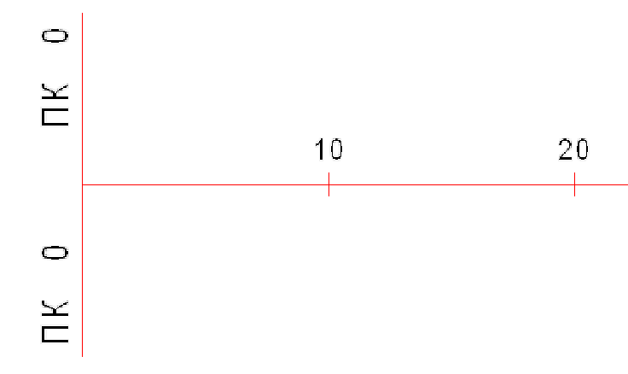 | - | ось объекта
 |  | - | проезжая часть (ПЧ)
 |  | - | тротуары и пешеходные дорожки
 |  | - | озелененные территории
 |  | - | бортовой камень ПЧ
 |  | - | край ПЧ без борта
 |  | - | бортовой камень тротуара
 |  | - | край тротуара без борта
 |  | - | газоны
 |  | - | кусты (одиночная, групповая и рядовая посадки).
 |  | - | деревья (одиночная, групповая и рядовая посадки).
 | 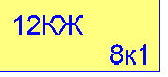 | - | здания
 |  | - | остановки общественного транспорта
 | 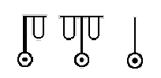 | - | опоры контактных сетей и освещения бетонные
 |  | - | опоры контактных сетей и освещения металлические
 |  | - | информационные и рекламные щиты
 |  | - | электрические щиты
 |  | - | светофорные устройства
 |  | - | люки смотровых колодцев
 |  | - | решетки водоприемных колодцев
 | 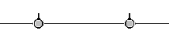 | - | забор металлический выше 1 м.
 |  | - | забор металлический ниже 1 м.
 |  | - | забор бетонный или каменный ниже 1 м., парапет
 |  | - | забор бетонный или каменный выше 1 м
 |  | - | скамья
 |  | - | телефон
 |  | - | урна
 |  | - | флагшток
 |  | - | цветочница
 | 1.465  -0.214 | - | высотные отметки относительные (м)

№  п.п. | Примененные  сокращения |  | Значения
 | чет. | - | четная сторона улицы - справа по ходу пикетажа
 | нечет. | - | нечетная сторона улицы - слева по ходу пикетажа
 | ПЧ | - | проезжая часть
 | трот. | - | тротуар
 | МАФ | - | малые архитектурные формы
 | КЖ | - | капитальное жилое здание
 | МН | - | металлическое нежилое здание
 | огр. | - | ограждение
 | а/б | - | асфальтобетон
 | ц/б | - | цементобетон
 | пл. | - | плитка
 | бет. | - | бетон
 | мет. | - | металл
 | ВД | - | водопровод (принадлежность колодцев и коммуникаций)
 | ТС | - | теплосети (принадлежность колодцев и коммуникаций)
 | ЭЛ | - | электросети (принадлежность колодцев и коммуникаций)
 | К | - | канализация (принадлежность колодцев и коммуникаций)
 | Л | - | ливневая (принадлежность колодцев и коммуникаций)
 | Г | - | газ (принадлежность колодцев и коммуникаций)
 | С | - | связь (принадлежность колодцев и коммуникаций)
 | А | - | автобус
 | Тм | - | трамвай
 | Тб | - | троллейбус
 | ТТУ | - | трамвайно-троллейбусное управление
 | рекл. | - | реклама

Сведения об исполнителях

Разделы паспорта | Организация-составитель | Дата | Примечание
План-схема объекта М 1:500 | ЗАО «Панорама».  614066, Пермь,  ул. Баумана, д.24а. | 06.12.2012 г. | 2 листа;  Файл формата VStreets2.
Технический паспорт (текст) | ЗАО «Панорама».  614066, Пермь,  ул. Баумана, д.24а. | 06.12.2012 г. | 28 страниц;  Файл формата MS WORD.

